|  |  |
| --- | --- |
|  | MODELO D+*i*  FASE I : Preparación y planeación  Punto de control  **#PC1-ESPECIFICACIONES INICIALES** |

**CRITERIOS DE CUMPLIMIENTO PARA LAS ESPECIFICACIONES INICIALES**

**Datos generales**

Nombres integrantes del equipo

Alejandro Brito Fuentes – Programador.

Francisco Javier Buenfil Flores - Líder del proyecto, diseñador de personaje y diseñador de nivel.

Juan Carlos López Villajuana – Programador, diseñador de juego.

Federico Sánchez Díaz – Documentador, diseñador de personaje y tester.

José Esteban Pereira Luciano – Diseñador de personaje.

David Alberto Segovia Ley - Programador.

Carrera: Ingeniería en desarrollo de tecnología y software

Semestre: Sexto

|  |
| --- |
| **Idea del proyecto**  Es desarrollar un videojuego de género action-roguelike-pvp/pve que presentará un enfoque competitivo con un enfrentamiento no directo de dos equipos en instancias diferentes, es decir, no se podrán ver o interactuar entre ellos. Combatirán enemigos en el mapa que son controlados por la IA, esto permitirá adquirir puntos para canjearlos en una tienda localizada en el mapa para así poder enviar enemigos al equipo contrario. La victoria se definirá por un límite de vidas y al primer equipo en agotar sus vidas pierde. Este videojuego será enfocado para las comunidades de personas que desean jugar un videojuego por diversión, distracción o competencia. El diferencial es que no existe como tal un videojuego enfocado directamente a este modo de juego, la competencia suele tener un proceso no siempre deseado que hay que realizar antes de tener acceso a este modo de juego. Se espera que el videojuego sea bien recibido por la comunidad y las críticas. |

**Objetivos**

***Objetivo general***

Desarrollar un videojuego de género action-roguelike-pvp/pve en 3D enfocado a las comunidades de personas que deseen jugar por diversión, distracción o competencia***.***

***Objetivos específicos***

* Realizar la documentación apropiada al modelo de d+i de la universidad modelo en todas sus fases del proyecto.
* Involucrar un grupo de especialistas (expertos) en la temática de diseño y desarrollo, con los que se puedan realizar validaciones del concepto y prototipo en los distintitos semestres de desarrollo del proyecto.
* Definir los requerimientos iniciales que tiene el videojuego a desarrollar y especificar los límites que se realizarán en sexto semestre.
* Realizar las capacitaciones y definiciones requeridas en los roles del equipo de trabajo para la ejecución correcta del proyecto desde el sexto semestre.
* Realizar el desarrollo de un prototipo conceptual del videojuego para la validación de la idea en el sexto semestre.
* Contar con un prototipo funcional que cumpla con los requisitos funcionales para el término del séptimo semestre.
* Contar con un producto mínimo viable del videojuego como incremento del prototipo antes del fin del octavo semestre.

**Descripción del proyecto**

|  |  |
| --- | --- |
| **Tabla 3. Plantilla del Documento de Diseño** | |
| **Campo** | **Descripción** |
| **CONCEPTO** | |
| Titulo | Por definir… |
| Estudio/Diseño | Francisco Javier Buenfil Flores  Federico Sánchez Díaz. |
| Género | pvp/pve |
| Plataforma | Computadora personal |
| Versión | 1.1 |
| Sinopsis de jugabilidad y contenido | Por definir… |
| Categoría | El juego es parecido a Maplestory-Monster Carnival, Destiny 2 – Gambit, puesto que ambos juegos tienen un tipo de juego igual pero no es el enfoque principal de estos juegos, en cuanto a Risk of Rain 2 nos basamos en sus diseños y estilos de mapas. |
| Licencia |  |
| Mecánica | El jugador usa las habilidades del personaje que haya escogido para derrotar enemigos y conseguir puntos, estos puntos pueden ser canjeados para enviar enemigos al equipo contrincante, el primer equipo en quedarse sin vidas pierde. |
| Tecnología | Framework Unreal Engine, Maya 2020, languajes de programación c++ y blueprints, 3D Coat, Bitbucket y Discord. |
| Público | Este videojuego será enfocado para las comunidades de personas que desean jugar un videojuego por diversión, distracción o competencia. |

|  |  |
| --- | --- |
| **MECÁNICA DEL JUEGO** | |
| Lo primero al acceder al juego es presionar cualquier botón para pasar del titulo del juego al menú principal, en el menú principal el jugador puede elegir entre jugar, entrar a opciones, ver creditos o salir del juego:  Si entro a jugar: Puede configurar como desea la partida, si 2 vs 2, 3 vs 3 , 4 vs 4, partida igualada o personalizada.  (En esta sección no estamos seguros a lo que se refiere si son las acciones desde que se inicial el juego o las acciones del jugador al iniciar la partida) | |
| Cámara | La camará será en tercera persona permitiendo al jugador ver a su personaje y el ambiente del juego que será en 3D. |
| Perifericos | Teclado, mouse, auriculares |
| Controles | Moverse hacia adelante = W  Moverse hacia atras = S  Moverse hacia la izquierda = A  Moverse hacia la derecha = D  Ataque basico = Click Izquierdo  Habilidad 1 = Click Derecho  Habilidad 2 = Shift  Habilidad especial = R  Correr = Ctrl |
| Puntaje | Por definir… |
| **ESTADOS DEL JUEGO** | |
|  | Por definir… |

**Ejemplos:**

**Flujo para acceder a la a partida por primera vez:**

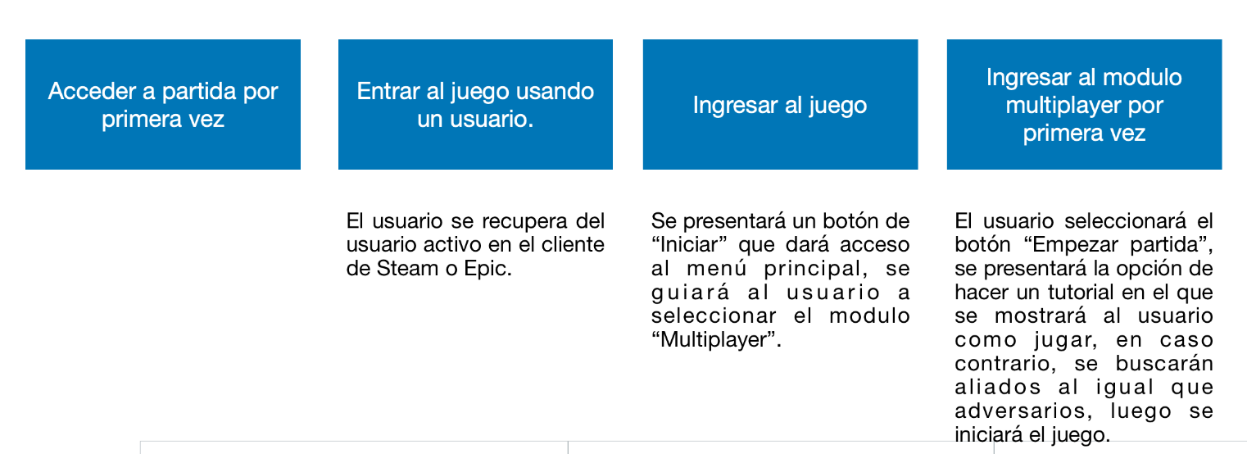

**Flujo para acceder a la partida:**

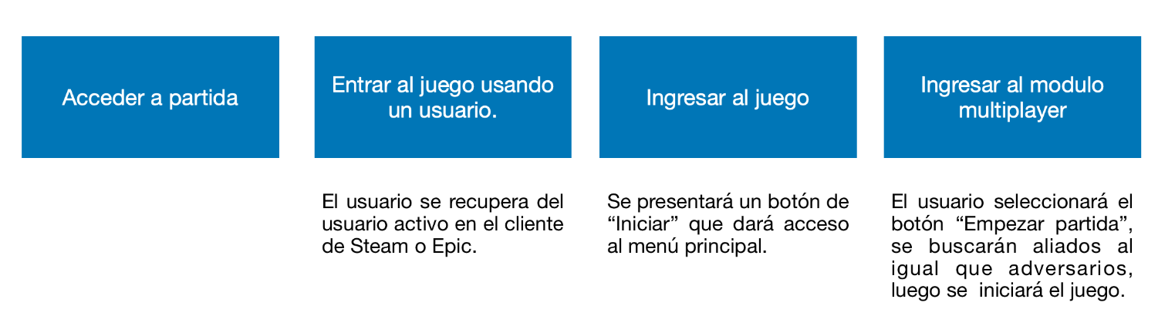

**Módulos**

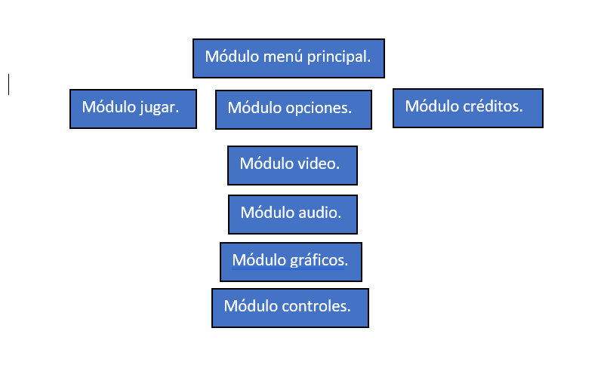

* **Módulo menú principal: Es el primer menú al que el usuario tiene acceso y permitirá acceder a los otros módulos del videojuego.**
* **Módulo jugar: Le permite al usuario configurar las opciones de la partida a jugar. Aquí se espera escoger el modo de partida, si será 2 vs 2, 3 vs 3, partida igualada o personalizada, iniciar partida, seleccionar personaje, seleccionar habilidades del personaje y salir al menú principal.**
* **Módulo opciones: Da acceso a los diferentes módulos de configuración del videojuego. Como video, audio, gráficos y controles.**
* **Módulo video: Aquí se puede configurar las opciones de la pantalla como el modo de ventana, brillo, etc.**
* **Módulo audio: Aquí se puede configurar las opciones del audio como volumen maestro, de efectos de sonido, etc.**
* **Módulos gráficos: Aquí se puede configurar las opciones de lo gráficos como las texturas, sombras, etc.**
* **Módulo controles: Aquí se puede configurar las opciones de los controles como sensibilidad del mouse, cambiar la configuración de teclas, etc.**
* **Módulo de créditos: Aquí el usuario puede ver los créditos del videojuego y regresar al menú principal.**

**Etapas**



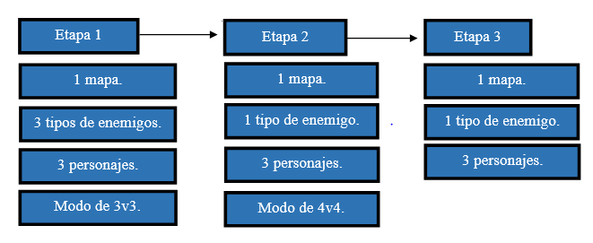

**Características**

* El lenguaje de programación a utilizar será blueprints y c++. El lenguaje que utiliza el framework.
* Framework Unreal Engine. – El motor gráfico donde se realizará el videojuego.
* Bitbucket. – Para el control de las versiones de código.
* Maya. - Para modelar personajes y objetos.
* 3D Coat. - Para texturizar personajes y objetos.
* Discord – Para comunicación y organización del equipo.

**Delimitaciones**

* Falta de conocimiento en el ambiente de desarrollo de Unreal, debido a ser nuestra primera vez utilizándolo.
* Falta de conocimiento y experiencia en el ambiente de modelado de Maya.
* Carencia de dominio en el pipeline de desarrollo gráfico de personajes, específicamente en rigging y texturizado.
* Falta de dominio por parte del equipo del proyecto para diseño de los personajes y el proceso creativo correspondiente.
* No poder reunirse para trabajar en persona debido a la pandemia.
* Subestimación en los requerimientos y alcance del proyecto, que impida un cumplimiento en las etapas. No contar con el prototipo conceptual que nos permita hacer una validación de la idea del juego acertada.